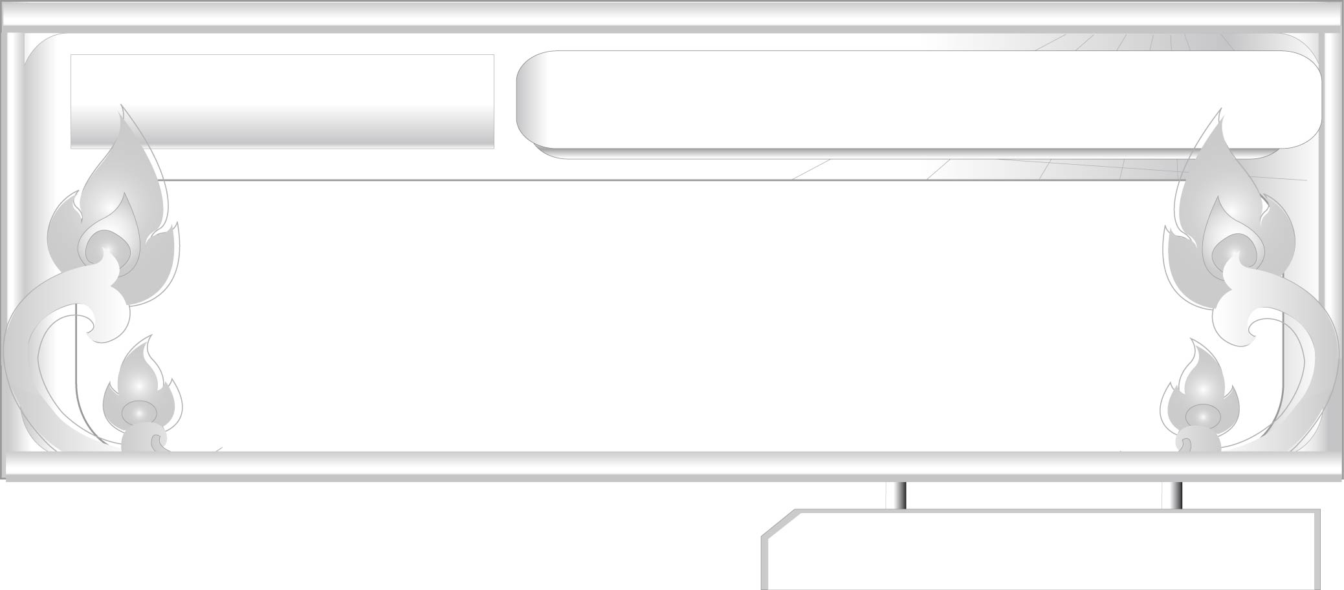
อ่านได้คล่อง...ต้องรู้วิธี
ชั้นประถมศึกษาปีที่ ๖ เวลา ๑ ชั่วโมง
หน่วยการเรียนรู้ที่ ๑๓
เรื่องที่ ๔ การอ่านงานเขียนเชิงอธิบาย คำสั่ง ข้อแนะนำ และปฏิบัติตาม
แผนการจัดการเรียนรู้ที่ ๔ การใช้สถานที่สาธารณะในชุมชนและท้องถิ่น

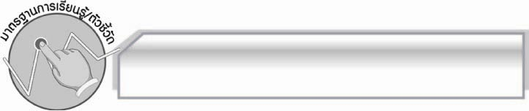
มาตรฐานการเรียนรู้/ตัวชี้วัด

มาตรฐานการเรียนรู้
มาตรฐาน ท ๑.๑ ใช้กระบวนการอ่านสร้างความรู้และความคิดเพื่อนำไปใช้ตัดสินใจ แก้ปัญหาในการดำเนินชีวิต และมีนิสัยรักการอ่าน
ตัวชี้วัด
ท ๑.๑ ป.๖/๖ อ่านงานเขียนเชิงอธิบาย คำสั่ง ข้อแนะนำ และปฏิบัติตาม
ท ๑.๑ ป.๖/๙ มีมารยาทในการอ่าน

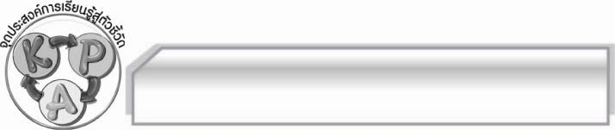
จุดประสงค์การเรียนรู้สู่ตัวชี้วัด

๑. อธิบายเกี่ยวกับการใช้สถานที่สาธารณะในชุมชนและท้องถิ่นได้ (K)
๒. อ่านงานเขียนการปฏิบัติตนในการใช้สถานที่สาธารณะในชุมชนและท้องถิ่นและนำไปปฏิบัติได้ (P)
๓. เห็นความสำคัญของการใช้สถานที่สาธารณะในชุมชนและท้องถิ่น (A)

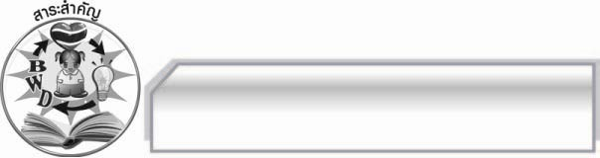
สาระสำคัญ

สถานที่สาธารณะในชุมชนและท้องถิ่นเป็นสถานที่ที่บุคคลในชุมชนหรือท้องถิ่นใช้ประโยชน์ร่วมกัน ดังนั้นทุกคนควรช่วยกันดูแลสถานที่ดังกล่าวให้ใช้ประโยชน์ได้คุ้มค่าและนานที่สุด

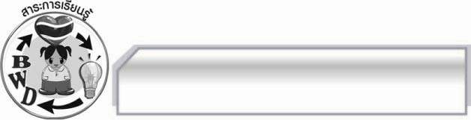
สาระการเรียนรู้

การใช้สถานที่สาธารณะในชุมชนและท้องถิ่น

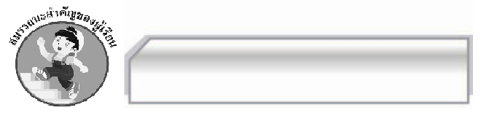

สมรรถนะสำคัญของผู้เรียน

- ความสามารถในการสื่อสาร
- ทักษะการอ่าน
- ทักษะการเขียน
- ทักษะการฟัง การดู และการพูด
- ความสามารถในการคิด
- การให้เหตุผล
- การจัดระบบความคิดเป็นแผนภาพ
- การปฏิบัติ/การสาธิต
- การสรุปความรู้
- ความสามารถในการแก้ปัญหา
- ความสามารถในการใช้ทักษะชีวิต

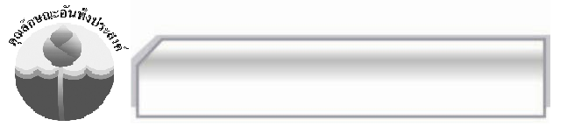
คุณลักษณะอันพึงประสงค์

มุ่งมั่นในการทำงาน
ตัวชี้วัดที่ ๖.๑ ตั้งใจและรับผิดชอบในการปฏิบัติหน้าที่การงาน
ตัวชี้วัดที่ ๖.๒ ทำงานด้วยความเพียรพยายามและอดทนเพื่อให้งานสำเร็จตามเป้าหมาย
รักความเป็นไทย

ตัวชี้วัดที่ ๗.๒ เห็นคุณค่าและใช้ภาษาไทยในการสื่อสารได้อย่างถูกต้องและเหมาะสม

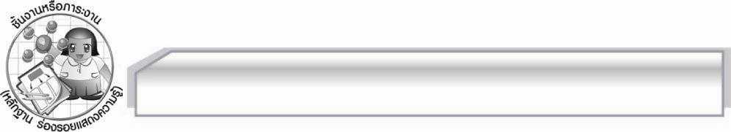
ชิ้นงานหรือภาระงาน (หลักฐาน ร่องรอยแสดงความรู้)

ใบงาน เรื่อง การใช้สถานที่สาธารณะในชุมชนและท้องถิ่น

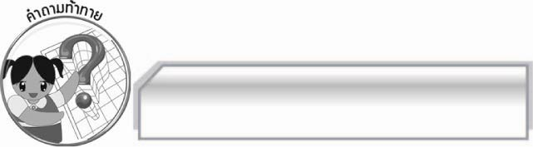
คำถามท้าทาย

การดูแลสถานที่สาธารณะในชุมชนและท้องถิ่นให้ดีอยู่เสมอก่อให้เกิดผลดีต่อชุมชนอย่างไร

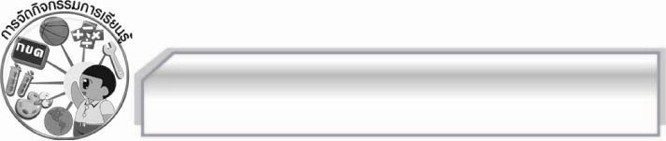
การจัดกิจกรรมการเรียนรู้

๑. ครูนำบัตรคำ สถานที่สาธารณะในชุมชน มาติดไว้บนกระดานแล้วให้นักเรียนอ่านจำนวน ๑ รอบ และครูใช้คำถามเพื่อให้นักเรียนร่วมกันสนทนา ดังนี้
 ในชุมชนและท้องถิ่นของนักเรียนมีสถานที่สาธารณะใดบ้าง (ตัวอย่างคำตอบ สนามกีฬาชุมชน วัด)
 นักเรียนมีส่วนร่วมในการดูแลสถานที่ดังกล่าวหรือไม่ อย่างไร (ตัวอย่างคำตอบ มี โดยไม่ทิ้งขยะลงบนพื้น)
 การกระทำของนักเรียนมีผลต่อสถานที่สาธารณะดังกล่าวอย่างไร (ตัวอย่างคำตอบ สถานที่สะอาดน่าอยู่)
๒. ให้นักเรียนแบ่งกลุ่มออกเป็นกลุ่มละ ๕ คน แล้วให้แต่ละกลุ่มร่วมกันแสดงความคิดเห็นว่าตนจะปฏิบัติตนในการใช้สถานที่สาธารณะให้ดีได้อย่างไร เมื่อได้ข้อมูลให้สรุปลงในแผนภาพความคิด แล้วนำผลงานของกลุ่มตนเองมาเสนอหน้าชั้นเรียน ให้ครูและเพื่อนกลุ่มอื่นๆ ฟังและตรวจสอบความถูกต้องเหมาะสม โดยครูควรให้คำแนะนำเพิ่มเติมทีละกลุ่มจนครบทุกกลุ่ม
๓. ให้นักเรียนยกตัวอย่างสถานที่สาธารณะในชุมชนหรือท้องถิ่นมา ๑ แห่ง และบอกข้อควรปฏิบัติ
ในการใช้สถานที่สาธารณะนั้น ๓ ข้อ ลงในใบงานที่ ๑๘ จากนั้นครูคัดเลือกผู้แทนนักเรียนจำนวน ๕ คน ออกมานำเสนอผลงานของตนเองให้ครูและเพื่อนๆ ฟังทีละคนจนครบทุกคน
๔. ให้นักเรียนและครูร่วมกันสรุปความรู้ดังนี้ สถานที่สาธารณะในชุมชนและท้องถิ่นเป็นสถานที่ที่บุคคลในชุมชน หรือท้องถิ่นใช้ประโยชน์ร่วมกัน ดังนั้นทุกคนควรช่วยกันดูแลสถานที่ดังกล่าวให้ใช้ประโยชน์ได้คุ้มค่า และนานที่สุด
๕. ให้นักเรียนร่วมกันแสดงความคิดเห็น โดยครูใช้คำถามท้าทาย ดังนี้
๏ การดูแลสถานที่สาธารณะในชุมชนและท้องถิ่นให้ดีอยู่เสมอก่อให้เกิดผลดีต่อชุมชนอย่างไร

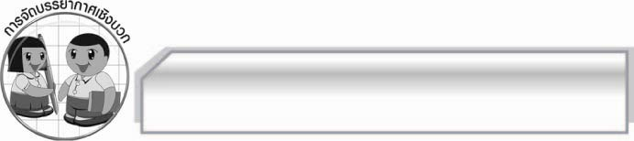
การจัดบรรยากาศเชิงบวก

ให้นักเรียนแสดงความคิดเห็นเกี่ยวกับการใช้สถานที่สาธารณะในชุมชนและท้องถิ่นอย่างอิสระครูกล่าวชมเชยนักเรียนที่มีส่วนร่วมในการทำกิจกรรม

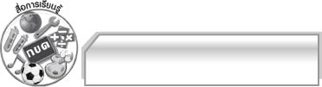
สื่อการเรียนรู้

๑. บัตรคำ
๒. กระดาษ A๔
๓. ใบงาน

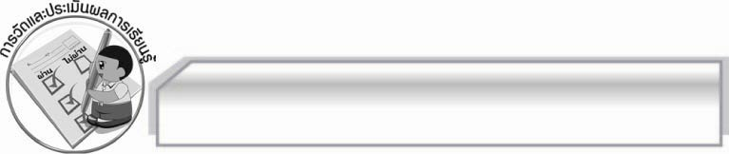
การวัดและประเมินผลการเรียนรู้

๑. วิธีการวัดและประเมินผล
๑.๑ สังเกตพฤติกรรมของนักเรียนในการเข้าร่วมกิจกรรม
๑.๒ สังเกตพฤติกรรมของนักเรียนในการเข้าร่วมกิจกรรมกลุ่ม
๑.๓ ตรวจใบงานที่ ๑๘
๒. เครื่องมือ
๒.๑ แบบสังเกตพฤติกรรมการเข้าร่วมกิจกรรม
๒.๒ แบบสังเกตพฤติกรรมการเข้าร่วมกิจกรรมกลุ่ม
๓. เกณฑ์การประเมิน
๓.๑ การประเมินพฤติกรรมการเข้าร่วมกิจกรรม
ผ่านตั้งแต่ ๒ รายการ ถือว่า ผ่าน
ผ่าน ๑ รายการ ถือว่า ไม่ผ่าน
๓.๒ การประเมินพฤติกรรมการเข้าร่วมกิจกรรมกลุ่ม
คะแนน ๙ - ๑๐ ระดับ ดีมาก
คะแนน ๗ - ๘ ระดับ ดี
คะแนน ๕ - ๖ ระดับ พอใช้
คะแนน ๐ - ๔ ระดับ ควรปรับปรุง

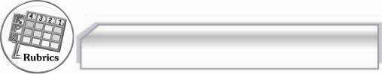
การประเมินผลตามสภาพจริง (Rubrics)

การประเมินใบงานนี้ให้ผู้สอนพิจารณาจากเกณฑ์การประเมินผลตามสภาพจริง (Rubrics)
เรื่อง การอ่านข้อปฏิบัติในการใช้สถานที่สาธารณะ และปฏิบัติตาม
ระดับคะแนน  เกณฑ์การประเมิน | ๔ | ๓ | ๒ | ๑
การอ่านข้อปฏิบัติ  ในการใช้สถานที่  สาธารณะและปฏิบัติตาม | เข้าใจข้อปฏิบัติในการใช้สถานที่สาธารณะและปฏิบัติตามด้วย  ความเต็มใจเห็น  ประโยชน์ของ  การปฏิบัติทั้งต่อ  ตนเองและผู้อื่น | เข้าใจข้อปฏิบัติในการใช้สถานที่สาธารณะและปฏิบัติตามด้วย  ความเต็มใจเห็น  ประโยชน์ของการ  ปฏิบัติที่มีต่อตนเอง | เข้าใจข้อปฏิบัติในการใช้สถานที่สาธารณะและปฏิบัติตามด้วย  ความเต็มใจ | เข้าใจข้อปฏิบัติในการใช้สถานที่สาธารณะและปฏิบัติตามได้

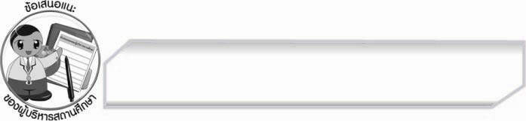
ข้อเสนอแนะของผู้บริหารสถานศึกษา
______________________________________________________________________________
______________________________________________________________________________
______________________________________________________________________________
______________________________________________________________________________
______________________________________________________________________________
______________________________________________________________________________
______________________________________________________________________________
______________________________________________________________________________
______________________________________________________________________________
______________________________________________________________________________
______________________________________________________________________________
______________________________________________________________________________
______________________________________________________________________________
______________________________________________________________________________
______________________________________________________________________________
______________________________________________________________________________
______________________________________________________________________________
______________________________________________________________________________
______________________________________________________________________________
______________________________________________________________________________
______________________________________________________________________________
______________________________________________________________________________
______________________________________________________________________________
______________________________________________________________________________

ลงชื่อ_________________________ (ผู้บริหารสถานศึกษา)
(_________________________)
________/________/_______


บันทึกหลังการสอน

ผลการจัดการเรียนการสอน

______________________________________________________________________________
______________________________________________________________________________
______________________________________________________________________________
______________________________________________________________________________
______________________________________________________________________________
______________________________________________________________________________

ปัญหา / อุปสรรค

______________________________________________________________________________
______________________________________________________________________________
______________________________________________________________________________
______________________________________________________________________________
______________________________________________________________________________
______________________________________________________________________________

แนวทางแก้ไข

______________________________________________________________________________
______________________________________________________________________________
______________________________________________________________________________
______________________________________________________________________________
______________________________________________________________________________
______________________________________________________________________________

ลงชื่อ_________________________ (ผู้บันทึก)
(_________________________)
________/________/_______

